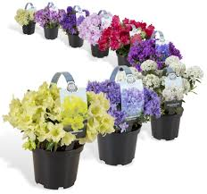


Water, bodem en bemesting

Teelt in container

Opleiding: Medewerker teelt

Crebo: 25431

Periode: 9

Kerntaken en werkprocessen:

B1-K1 Zorgdragen voor het gewas
P1-K1 Telen product en gewas

B1-K1-W1 Draagt zorg voor de kwaliteit van het product
B1-K1-W2 Draagt zorg voor machines, apparatuur en technische installaties
P1-K1-W1 Verzorgt teelt
P1-K1-W2 Verzorgt oogst

Complexiteit: | ☐ | Starter
 | ☐ | Geoefend
 | ☒ | Gevorderd
 | ☐ | Streefniveau
Uitvoering: | ☒ | Individueel
 | ☐ | In groepen van maximaal 3 personen
Plaats: | ☒ | Op school
 | ☒ | In de beroepspraktijk

Beroepssituatie
Veel containerkwekers bemesten via de regenleiding maar ook bestrijdingsmiddelen
worden via de regenleiding toegepast. Uit onderzoek blijkt dat veel meststoffen en
bestrijdingsmiddelen niet in de potten terecht komen, maar uiteindelijk in het milieu
verdwijnen.

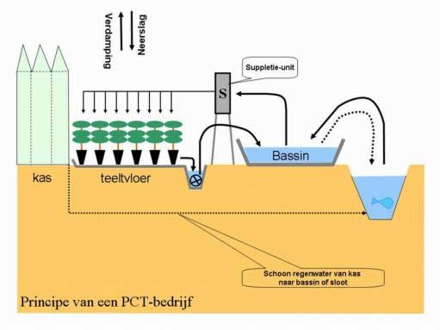
Vanwege milieutechnische en economische redenen is het een noodzaak geworden
om te voorkomen dat het beregeningswater in de bodem of het oppervlaktewater
terecht komt. Door de huidige wetgeving zijn containerkwekers verplicht hun
beregeningswater op te vangen en te hergebruiken. Dit systeem noemen we het
recirculeren van het beregeningswater.

Als het beregeningswater opgevangen wordt, moet de ondergrond van
containerbedden waterdicht zijn. Het water met bestrijdingsmiddelen en meststoffen
mag namelijk niet meer in de grond dringen.

Doelen van de opdracht
Na het maken van deze opdracht weet je:
- Welke lagen de containerbed-ondergrond op het leerbedrijf bestaat;

- Wat de functie van de lagen van de containerbed-ondergrond is;
- Wat de soort waterafvoer van het containerbed is op het leerbedrijf;
- Hoe de waterafvoer van het containerbed op het leerbedrijf werkt;
- Waarom het beregeningswater wel of niet gerecirculeerd wordt op het leerbedrijf;
- Waar het recirculatiewater wordt opgevangen;
- Hoe je op schaal een tekening maakt van een containerveld op het leerbedrijf.

Opdracht
Werkwijze
Voorbereiden
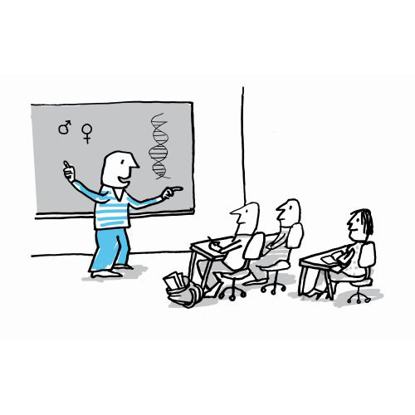
Lees, voordat je begint, de opdracht heel goed door. De docent zal deze opdracht ook klassikaal met jullie bespreken.

Na de uitleg probeer je zo snel mogelijk een afspraak te maken met je bpv-begeleider. Je gaat de opdracht eerst met hem bespreken. Plan alvast een datum en tijd wanneer je de opdracht uit kunt voeren.

Bij het doorlezen van de opdracht zie je dat er verschillende vragen staan. Het is de bedoeling dat alle vragen gemaakt worden. Je verzamelt alle opdrachten en bundelt dit tot een net verslag.

Uitvoeren
1. Er zijn verschillende systemen om een bed-ondergrond op een containerveld
waterdicht te maken. Teken een dwarsdoorsnede van de bed-ondergrond van het containerveld op
het leerbedrijf. Vermeld daarin uit welke grondsoort de ondergrond bestaat en benoem alle materialen en de dikte van de lagen. Vermeld in de tekening ook waar de drainage zich bevindt en hoeveel het afschot van de containerbedden is.

2. Leg de functie uit van alle gebruikte materialen in de bed-ondergrond van het containerveld.

3. Wordt het beregeningswater op het leerbedrijf gerecirculeerd? Waarom wel of waarom niet?

4. Welke extra voorzieningen heeft een bed-ondergrond bij een recirculatiesysteem?

5. De waterafvoer op een containerbed kan horizontaal of verticaal zijn. De keuze voor één van beide systemen hangt af van de kosten en van teeltkundige gevolgen.

• Welk waterafvoersysteem kent het leerbedrijf: horizontaal of verticaal?
• Om welke redenen heeft je praktijkopleider gekozen voor een horizontale of een verticale waterafvoer?

6. Bij een verticale waterafvoer zakt het water onder de pot naar beneden in een zogenaamde watervoerende laag. Uit welk materiaal bestaat deze watervoerende laag op het leerbedrijf en hoe dik is deze?

7. Bij recirculatiesystemen wordt het beregeningswater opgevangen en opgeslagen. Waarin wordt het water bij een recirculatiesysteem op het leerbedrijf opgevangen en wat is daarvan de capaciteit?
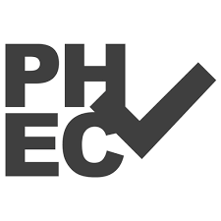
8. Bij recirculatie wordt het retourwater opnieuw aan het gietwater toegevoegd. De herkomst van het gietwater kan leidingwater, bronwater, opgevangen regenwater of oppervlakte water zijn. De kwaliteit van het gietwater moet goed zijn.

Zo mag de concentratie meststoffen niet te hoog zijn, moet de pH goed zijn en mag er niet te veel kalk en ijzer in zitten. Als de kwaliteit van het gietwater op een bedrijf niet voldoende is kan een kweker maatregelen nemen om de kwaliteit te verbeteren. Welke maatregelen worden er eventueel op het leerbedrijf genomen om te zorgen voor een goede kwaliteit gietwater?

9. Het zoutgehalte van het gietwater mag niet te hoog zijn, omdat er anders zoutophoping in de potten optreedt met groeiremming als gevolg. Voor het beantwoorden van deze vraag kun je de lesstof er op naslaan of informatie inwinnen bij je praktijkopleider. Hoe hoog mag de EC van het gietwater maximaal zijn bij recirculerende systemen?

Afronden
Maak een tekening op schaal, bijvoorbeeld schaal 1 op 1000, van een containerveld op het leerbedrijf. Noteer de maten van de bedden en paden. Geef in de tekening aan waar de greppels of drains voor de waterafvoer liggen. Teken ook waar het water wordt opgeslagen.

Resultaten
Producteisen
Aan het eind van de opdracht lever je het volgende op:
- Verslag met daarin alle onderdelen van de opdracht uitgewerkt.
- Een tekening op schaal van en containerveld op het leerbedrijf, inclusief maten van bedden en paden. Je geeft in de tekening aan waar de greppels of drains voor de waterafvoer liggen.

Proceseisen
Tijdens het proces overleg je regelmatig met de docent en je bpv-begeleider. Je laat zien een actieve houding te hebben gedurende de opdracht en het verwerken van de opdracht. Je denkt oplossingsgericht en werkt collegiaal in groepsverband.

Hulpmiddelen en bronnen
De bronnen die je kunnen helpen zijn:
- Het verzamelarrangement
- De bijlagen in deze opdracht
- Internetsites gericht op je gekozen product.
- BPV-begeleiders
- Docenten
- Beheerder van de kas

